ИЗВЕЩЕНИЕ

о проведении публичных обсуждений

проекта постановления Кабинета Министров Чувашской Республики

«О внесении изменений в государственную программу

Чувашской Республики «Экономическое развитие Чувашской Республики»

Настоящим проектом постановления вносятся изменения в государственную программу Чувашской Республики «Экономическое развитие Чувашской Республики», утвержденную постановлением Кабинета Министров Чувашской Республики от 5 декабря 2018 г. № 496 (далее – Государственная программа).

Объемы финансирования Государственной программы и подпрограмм, включенных в Государственную программу, приводятся в соответствие с Законом Чувашской Республики от 24 марта 2023 г. № 9 «О внесении изменений в Закон Чувашской Республики «О республиканском бюджете Чувашской Республики на 2023 год и на плановый период 2024 и 2025 годов».

Уточняются наименования и значения целевых показателей (индикаторов) Государственной программы и отдельных подпрограмм Государственной программы.

В соответствии с постановлением Кабинета Министров Чувашской Республики от 31 декабря 2011 г. № 675 «Об утверждении Порядка проведения публичного обсуждения проектов государственных программ Чувашской Республики и о внесении изменений в некоторые постановления Кабинета Министров Чувашской Республики» проводится публичное обсуждение.

Извещение о проведении публичного обсуждения проекта постановления размещено на Портале органов власти Чувашской Республики в информационно-телекоммуникационной сети «Интернет» на официальном сайте Минэкономразвития Чувашии 18 апреля 2023 г.

Дата и время окончания публичного обсуждения: 26 апреля 2023 г. в 17 часов 00 минут.

Заместитель Председателя Кабинета

Министров Чувашской Республики -

министр экономического развития и

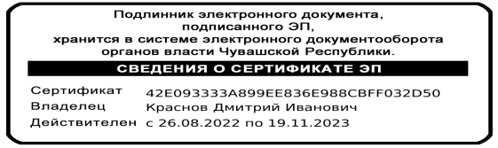имущественных отношений

Чувашской Республики Д.И. Краснов